Тема 2.2 Электронные генераторы
2.2.1 Классификация электронных генераторов. Генераторы синусоидальных колебаний

Домашнее задание:
Ответьте на вопросы:
- Дайте определение электронного генератора.
- Приведите классификацию электронных генераторов по принципу управления их работой, форме электрических колебаний.
- Опишите принцип действия автогенератора LC-типа и укажите какие элементы влияют на частоту генератора.
- За счет чего достигается стабилизация частоты генератора LC-типа.
- Какой тип электронного генератора применяется в низкочастотных цепях?

Литература:
1. Мизерная З.А. Электронная техника: учебник для техникумов и колледжей ж.-д. транспорта – М.:Маршрут, 2006. – 408с.
2. Бурков А.Т. Электроника и преобразовательная техника. Том2
Электронная библиотека УМЦ ЖДТ:
https://umczdt.ru/read/18647/?page=1

Срок предоставления домашнего задания до 08.12.2020г.

Информацию предоставить на электронную почту:
GN-59@yandex.ru

2.2.1 Классификация электронных генераторов. Генераторы синусоидальных колебаний
Электронными генераторами называют устройства, преобразующие электроэнергию источника постоянного тока в энергию электрических колебаний заданной формы, частоты и мощности.

1. Классификация электронных генераторов

По форме электрических колебаний различают: генераторы синусоидальных (гармонических) колебаний, импульсные (релаксационные) генераторы, генераторы колебаний специальной формы.
По принципу управления их работой (возбуждения) различают генераторы двух типов – генераторы с внешним возбуждением (ждущий) и генератор с самовозбуждением (автогенератор). В генераторах с внешним возбуждением процесс генерации сигналов начинается только при возбуждении на схему управляющего сигнала. В генераторах с самовозбуждением процесс генерации сигналов начинается одновременно с включением источника питания в схему.
В зависимости от частоты диапазона генераторы подразделяются:
- низкой частоты (от доле герца до 100 кГц);
- высокой частоты (100 кГц…100МГц);
- сверхвысокой частоты (более 100 МГц).
Необходимыми элементами генераторов электрических колебаний являются: источник электроэнергии (источник электрического напряжения – питания); цепи в которых возбуждаются и поддерживаются колебания (пассивные цепи); активные цепи, преобразующие энергию источника питания в энергию генерируемых колебаний для восполнения потерь в пассивных цепях.
В качестве пассивных цепей применяют цепи RC-типа или колебательные LC-контуры. Генераторы с цепями RC-типа называют RC- генераторами, а с LC -контурами - LC-генераторами. Активными цепями являются электронные усилители или электронные ключи. Связь между пассивными и активными цепями осуществляется по цепям обратной связи (ОС) – от пассивной цепи к активной.
Анализ обратных связей в усилителях показывает, что ОС с коэффициентом $β$ =1/К ведет к самовозбуждению усилителя и превращению его в генератор. На этом принципе и построены все автогенераторы как синусоидальных, так и релаксационных колебаний.
Простейшим генератором гармонических колебаний может быть контур типа LC.

2. Автогенератор LC – типа

Рассмотрим полупроводниковый автогенератор с параллельным контуром L_{К}С_{К} в коллекторной цепи транзистора и трансформаторной положительной обратной связью по базе (рис. 6.39, а). При включении источника питания конденсатор заряжается по цепи: «+Е_{К}» — С_{к} — Т— R₃ — «-Е_{к}». Зарядившись до значения Е_{К,} конденсатор С_{к} начинает разряжаться на индуктивную катушку L_{К}. При этом электрическая энергия конденсатора преобразуется в магнитную энергию катушки. Затем индуктивная катушка разряжается на конденсатор, т.е. магнитная энергия преобразуется вновь в электрическую и т.д. В контуре возникают затухающие колебания с частотой Быстрота затухания колебаний определяется величиной активного сопротивления катушки R_{K}, на котором выделяется теплота, представляющая собой невосполнимые потери энергии на нагрев. Если бы их не было, колебания не затухли бы.
Для устранения затуханий часть напряжения колебательного контура L_{К}С_{К} с помощью вторичной обмотки трансформатора L₆ в фазе подается на базу транзистора. В этом случае колебания на резонансной частоте f_{р} могут стать незатухающими. На выходе каскада также будут незатухающие колебания.
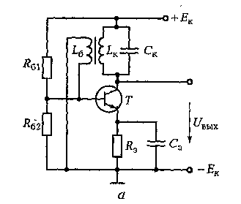
Рис. 6.39 Генератос синусоидальных колебаний LC-типа

Для возбуждения колебаний должны быть выполнены два условия:

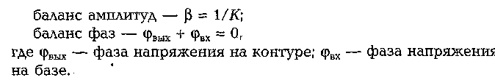

Если эти условия будут выполнены для одной частоты, то на выходе генератора установятся синусоидальные колебания. Если балансы амплитуд и фаз имеют место для нескольких частот, то на выходе возникают несинусоидальные колебания. Изменение частоты генератора достигается за счет изменения параметров элементов контура: L_{К} или С_{к}.
Генераторы с параллельным LC-контуром нашли применение в высокочастотных цепях.

3. Cтабилизация частоты генераторов типа LC

Необходимо отметить, что определенные отклонения частоты любой схемы генерации могут происходить за счет изменения работы и параметров элементов схемы, в частности под влиянием температуры, нестабильности напряжения питания и других усилительных каскадов.
Нестабильность частоты генерации обратно пропорциональна добротности контура (1/Q). Поэтому использование высококачественного стабилизатора напряжения для питания генератора является одним из факторов, обеспечивающих высокую стабильность частоты генерации.
При увеличении температуры окружающей среды увеличиваются индуктивность катушки и емкость конденсатора, что также приводит к снижению частоты генерации. Поэтому для повышения стабильности частоты генератора вводят температурную стабилизацию выбранного режима покоя усилительных каскадов, а также применяют средства, компенсирующие температурные изменения частоты. Одним из методов компенсации можно считать введение в колебательный контур конденсаторов с зависимой от температуры емкостью (например, тикондовые с отрицательным TKE).
Более высокую стабилизацию частоты можно получить при кварцевой стабилизации — в схемах кварцевых генераторов, где в качестве высокодобротного колебательного контура со стабильными параметрами используется пластина кварца (кварцевый резонатор), обладающая пьезоэлектрическими свойствами.
Для изготовления кварцевых резонаторов используют природ- ный или искусственный монокристаллический кварц — пьезоэлектрик, т.е. кристаллический диэлектрик, способный поляризоваться под действием механического напряжения и деформироваться под действием приложенного внешнего электрического поля.
Кварцевый резонатор представляет собой тонкую кварцевую пластину прямоугольной или круглой формы, которая установлена в кристаллодержателе с выводами для подключения напряжения.
При подключении переменного напряжения к кварцедержателю между его пластинами возникает электрическое поле, действующее на кварцевую пластину. В пластине возникают периодические механические деформации (колебания), изменяющие форму и размер пластины, т.е. пластина сжимается и разжимается. Такое свойство пластины пьезоэлектрика называется обратным пьезоэффектом.
Возникшие в пластине механические колебания в свою очередь вызывают появление разноименных электрических зарядов на ее гранях пропорционально приложенному напряжению. Знак зарядов на гранях изменяется с частотой механических колебаний. В результате через пластину протекает переменный электрический ток. Это свойство пластины называется прямым пьезоэффектом.
Такие колебания возможны как на основной резонансной частоте кварца, определяемой его геометрическими размерами и видом срезов относительно кристалла, так и на различных гармониках, кратных этой частоте.
Обеспечить высокую стабильность частоты генерации можно при включении кварцевого резонатора в колебательный контур или в цепь обратной связи. Для лучшей стабилизации желательно использовать частоту последовательного резонанса кварца. При этом важно, чтобы общее сопротивление цепи обратной связи было значительно меньше собственного активного сопротивления кварцевого резонатора.
В схеме (рис.6.40) колебательный контур LC-контур в цепи коллектора включен последовательно с усилительным элементом по схеме индуктивной трехточки с автотрансформатором ПОС.
Кварцевый резонатор включен в цепь с индуктивной обратной связью по автотрансформаторной схеме между базой и контуром LC. Эту связь можно подключить непосредственно между базой и коллектором (в схеме на рис.6.40 показано штрихами).
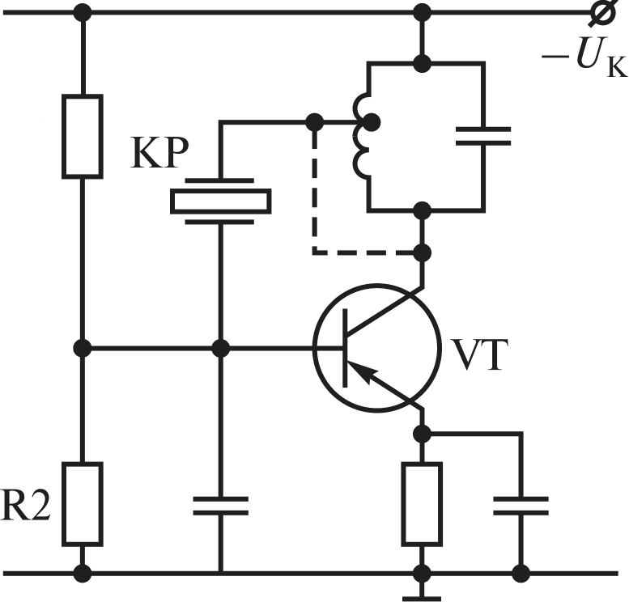
R1
U
C1
C2
R3
СЗ

Рис. 6.40 схема RC-генератора с кварцевым резонатором

Для возбуждения колебаний на частоте $ω$_{посл}<$ω$<$ω$_{пар} необходимо, чтобы контур LC имел емкостное реактивное сопротивление. Для обеспечения емкостного характера сопротивления LC-контура его резонасная частота ($ω$₀) должна лежать несколько выше частоты параллельного контура кварцевого резонатора ($ω$_{пар} ).
Кварцевый резонатор должен быть настроен на частоту генерации $(ω$_{г}) в пределах$ω$_{посл}<$ω$_{г} <$ω$_{пар ,} т.е. его сопротивление должно быть эквивалентно индуктивности. При этих условиях схема (кварцевый резонатор и LC-контур) эквивалентна схеме емкостной трехточки и относится к осцилляторным схемам.
При резонансе LC-контура его полное сопротивление велико, что позволяет получить в каскаде большой коэффициент усиления K_{U} , а сопротивление кварцевого резонатора мало (последовательный резонас), что обеспечивает низкое общее сопротивление цепи ПОС и контура и глубокую (почти 100%) ПОС.

4. Автогенератор RC-типа

При низких частотах в LC-генераторах должны использоваться элементы контура со значительными индуктивностью и емкостью. Это усложняет конструкцию генератора.
Поэтому в низкочастотных цепях нашли применение RC-генераторы. В них используется частотно-зависимая положительная ОС, т. е. такая связь, у которой коэффициент ОС $β$ и фаза сигнала ф зависят от частоты f.
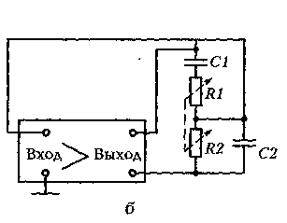
Рис.6.41 Генератор синусоидальных колебаний – RC-генератор с мотом Вина

Эта обратная связь может быть получена, если выходной сигнал с усилителя будет поступать на вход через фильтр, смещающий фазу на 180° и ослабляющий сигнал в $β$ раз (рис. 6.41). Таковым может быть, например, фильтр, состоящий из спаренных резисторов R1 и R2 (R₁ = R₂) и конденсаторов С1 и С2 (С₁= С₂). Он получил название мост Вина. На некоторой частоте (резонансной) коэффициент $β$ имеет максимальное значение
На других частотах, отличных от /₀, коэффициент Р резко падает, а фаза ср увеличивается. Таким образом, мост Вина позволяет получить автоколебания на одной частоте, а следовательно, колебания синусоидальной формы. Для изменения частоты гармонических колебаний необходимо изменить резонансную частоту f₀. Это можно сделать, например, за счет одновременного изменения сопротивлений резисторов R1 и R2.

